数学一复习

Leon Vesper

2019

目录

1. 各类常见曲线 1

2. 整体知识框架 2

# 各类常见曲线

图一 $ρ=a\left(1+\cos{θ}\right)$

图二 $ρ^{2}=acos2$

图三 $ρ=a\cos{θ}$

图四 $ρ=a\sin{θ}$

图五 $\left\{\begin{matrix}y= & a\left(1-\cos{t}\right) \\ x= & a\left(t-\sin{t}\right)\end{matrix}\right.$

图六 $\left\{\begin{matrix}y= & a\sin^{3}\left(t\right) \\ x= & a\cos^{3}\left(t\right)\end{matrix}\right.$

图七 $ρ=a + bθ$

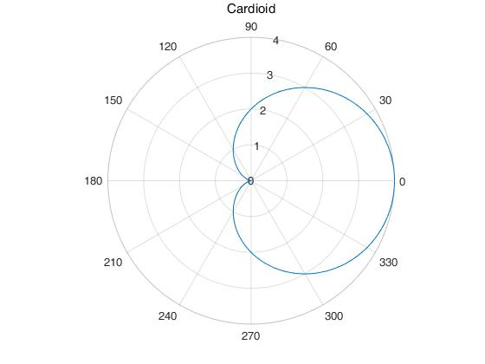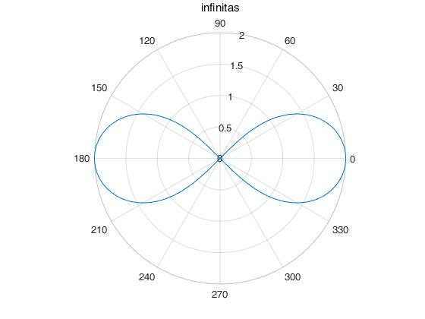

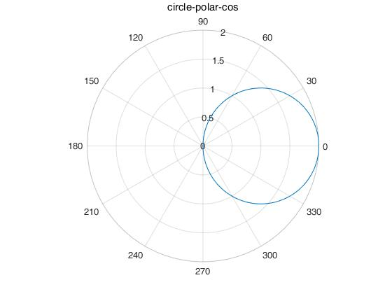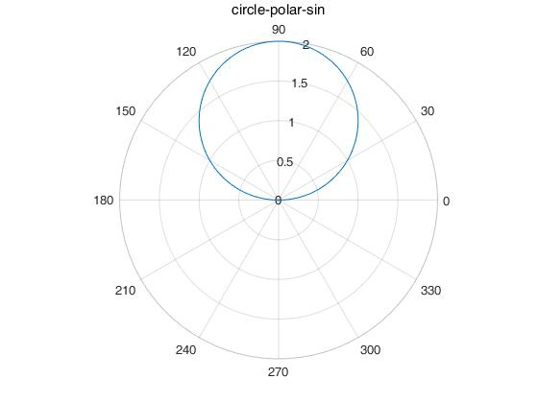

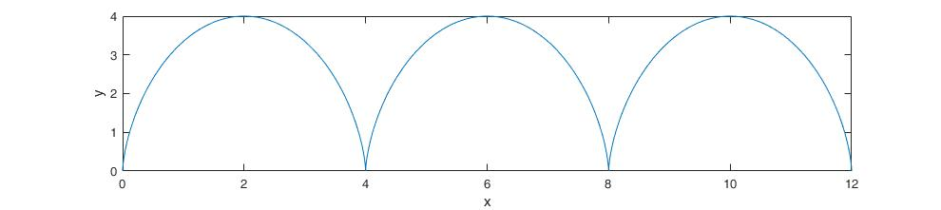

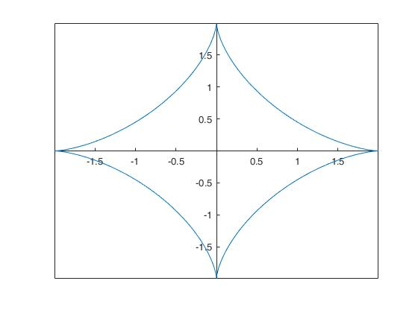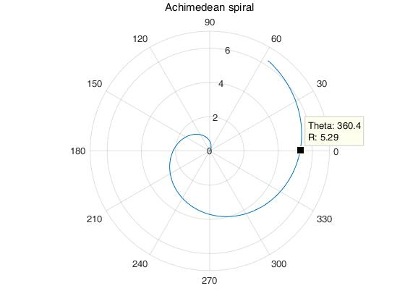

# 整体知识框架